Este documento pertenece a una serie de ejercicios para adquirir habilidades en el uso de los LLMS

# Objetivo (Activar el complemento ChatGPT en Excel)

En este ejercicio vemos un uso alternativo de un LLM como es ChatGPT.

En este caso en lugar de enviar los prompts en el navegador web, los enviaremos a la API de Chat GPT mediante un complemento de Excel.

En las celdas de Excel tendremos el Prompt y una función especial de Excel, le consulta a la API de ChatGpt y deja en la celda el resultado

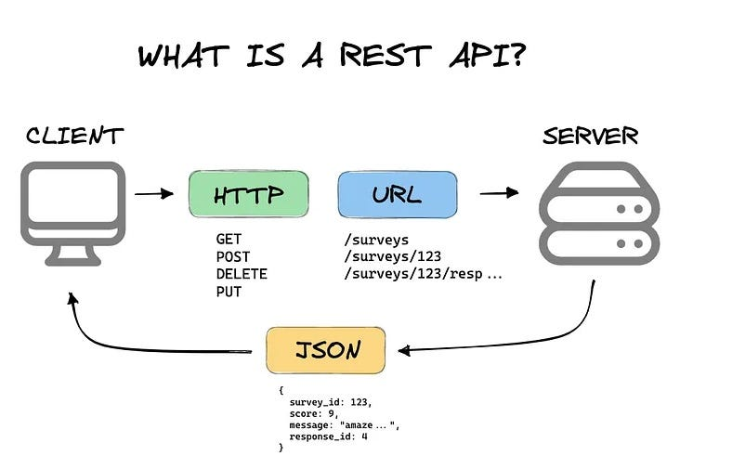

Tienes que instalarte el complemento en Excel

Con el complemento instalado, hay 8 funciones nuevas disponibles.

En el Excel Adjunto a este documento, hay ejemplos de casos de uso.